CELEBRACION DIA DEL ADULTO MAYOR 2018 - 2019.

Conmemoración del día del “ADULTO MAYOR DE APASTEPEQUE” personas de la tercera edad del municipio de Apastepeque, quienes son un pilar muy importante para nuestras Familias Y Municipio, el día 25 de enero del 2019, se realizo una celebración muy especial para conmemorar el mes del Programa del Adulto Mayor.

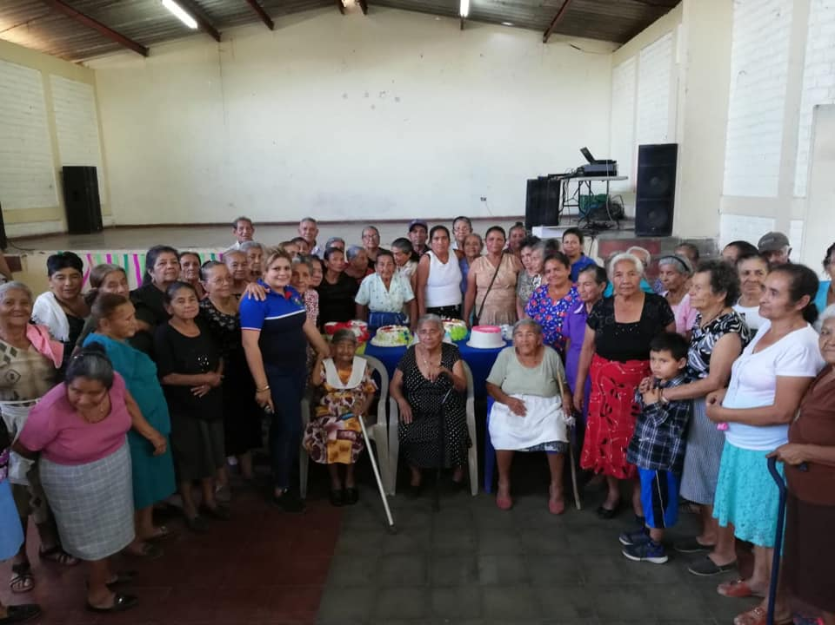

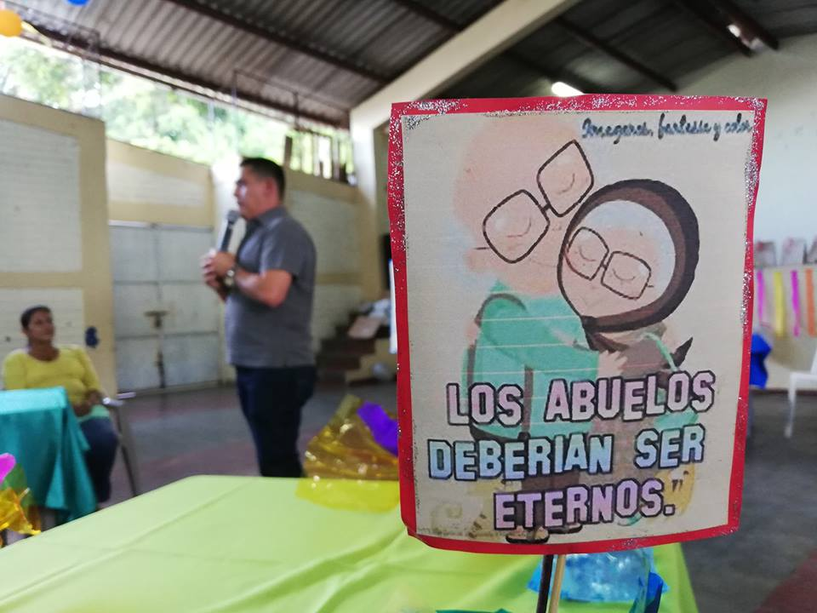
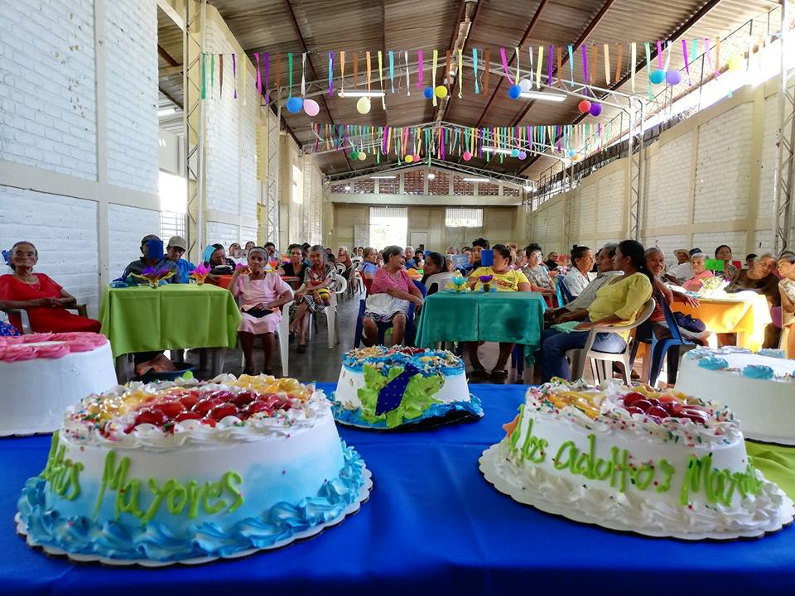
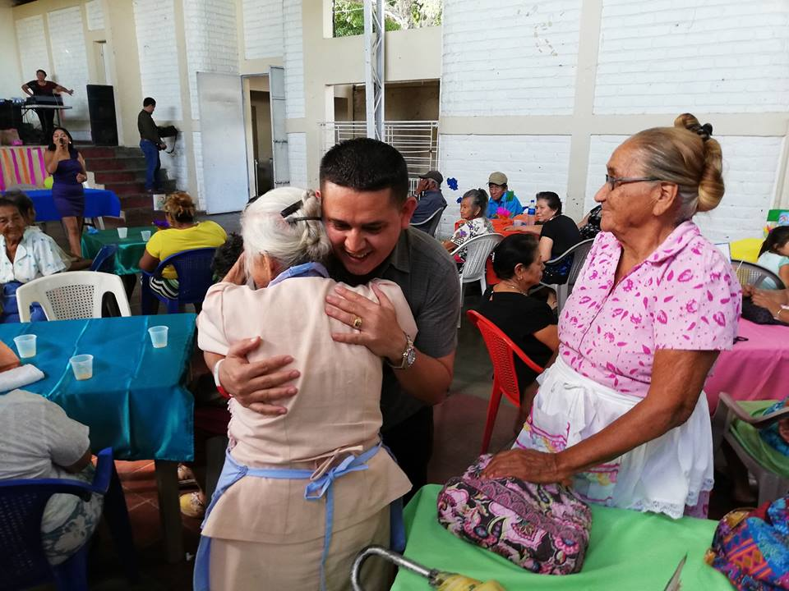
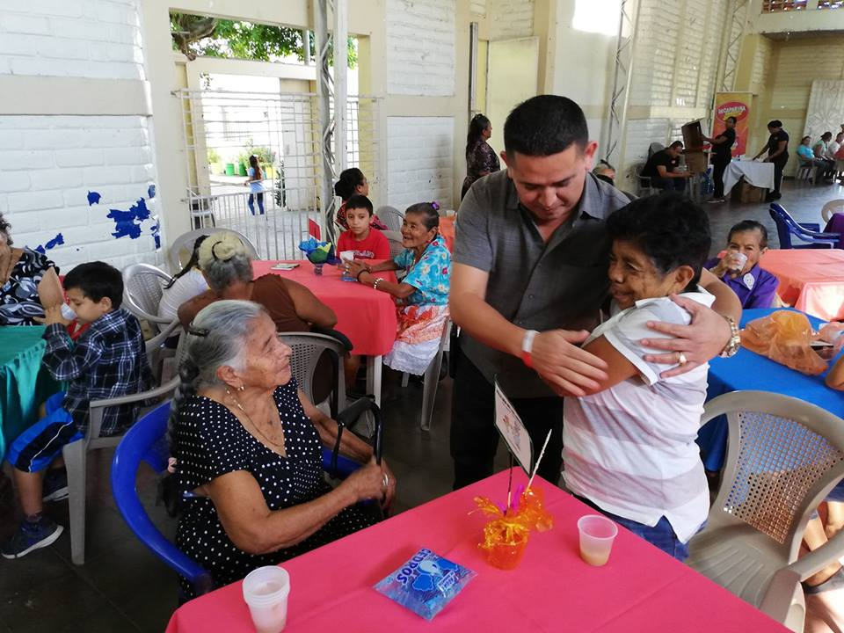
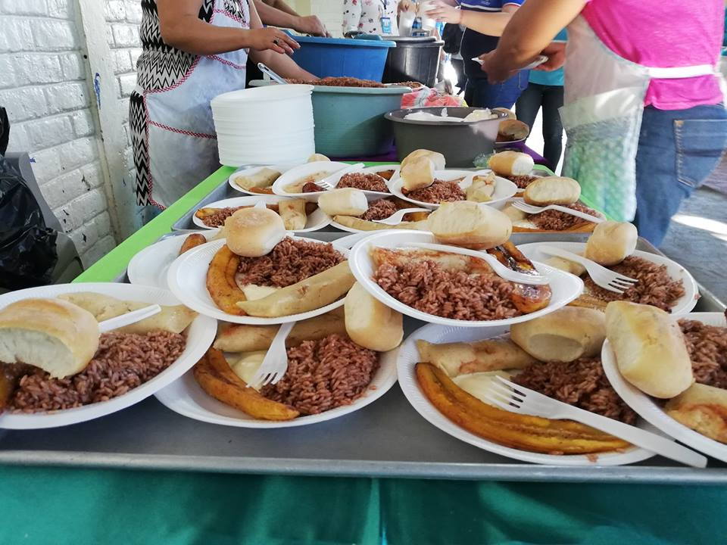
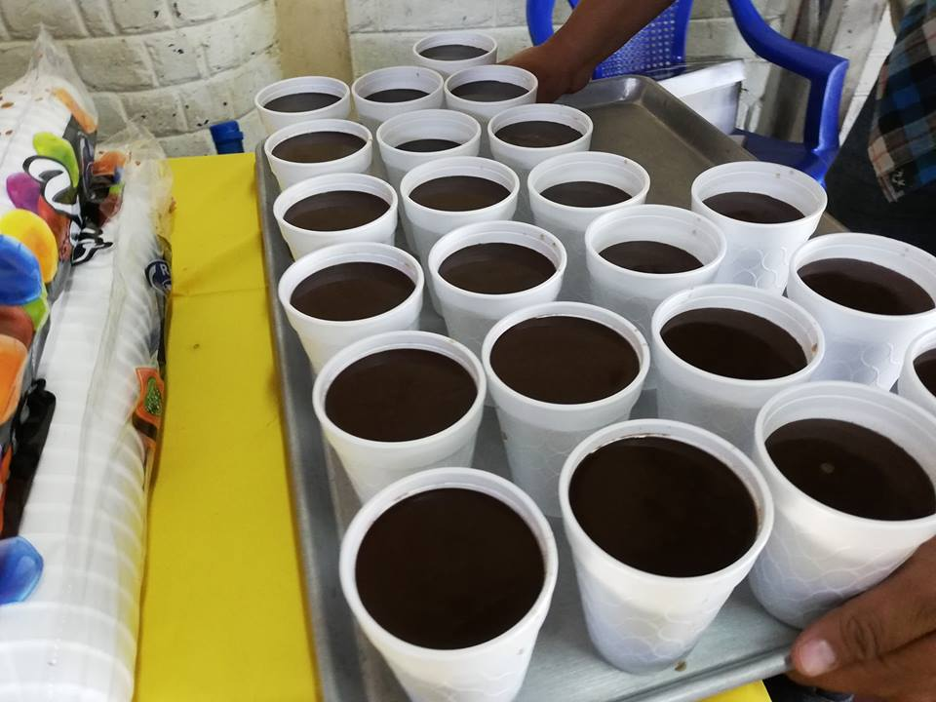
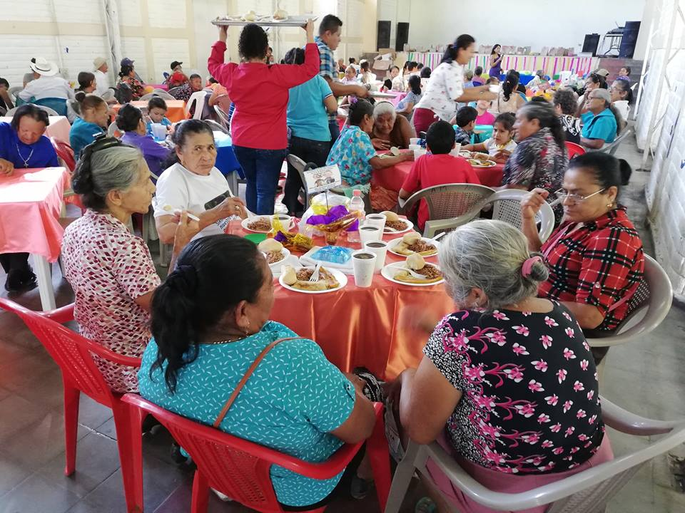
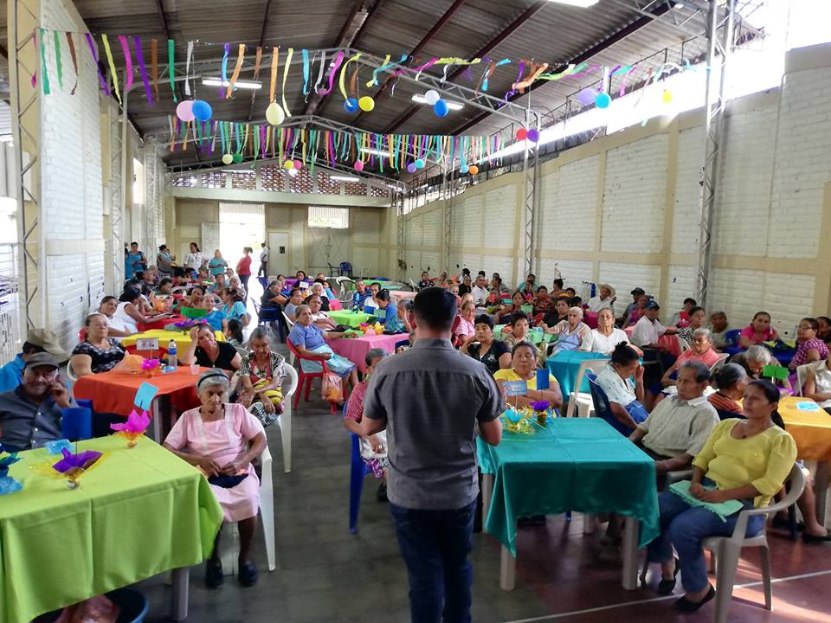
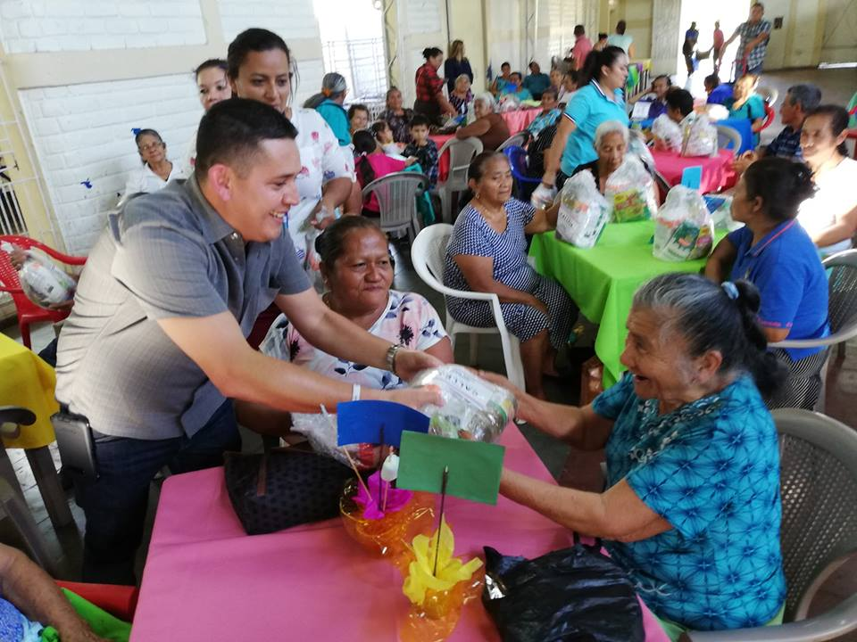
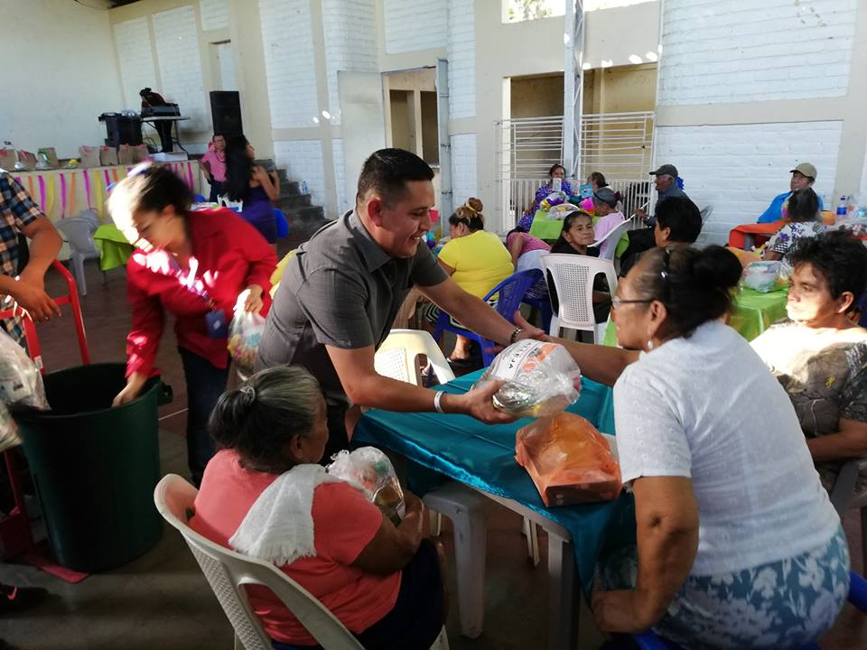
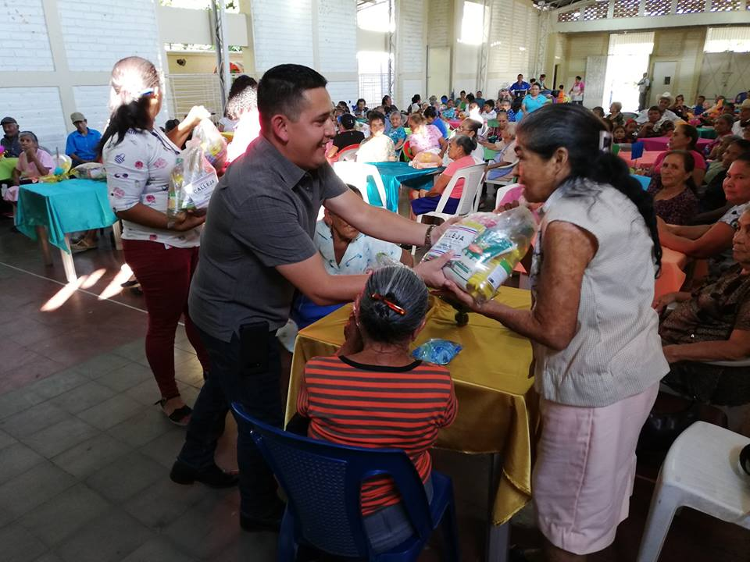
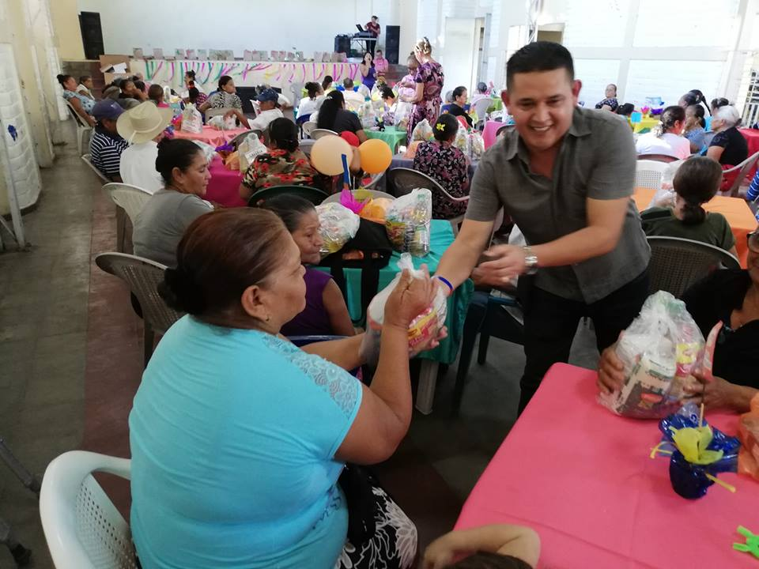

CELEBRACION DEL MES DE MARZO 2019
Celebración del Programa Adulto Mayor del mes de Marzo 2019, como cada mes la Municipalidad de Apastepeque, realiza la cual fue todo un éxito; ya que se contó con la participación especial del grupo musical y danza “Cuerdas y Voces” de los pensionados del ISSS de San Salvador y grupo musical Buenas Épocas del programa Yo Cambio, de la penitenciaria de San Vicente. Durante el evento se repartieron muchos premios a los Cumpleañeros y Rifas.

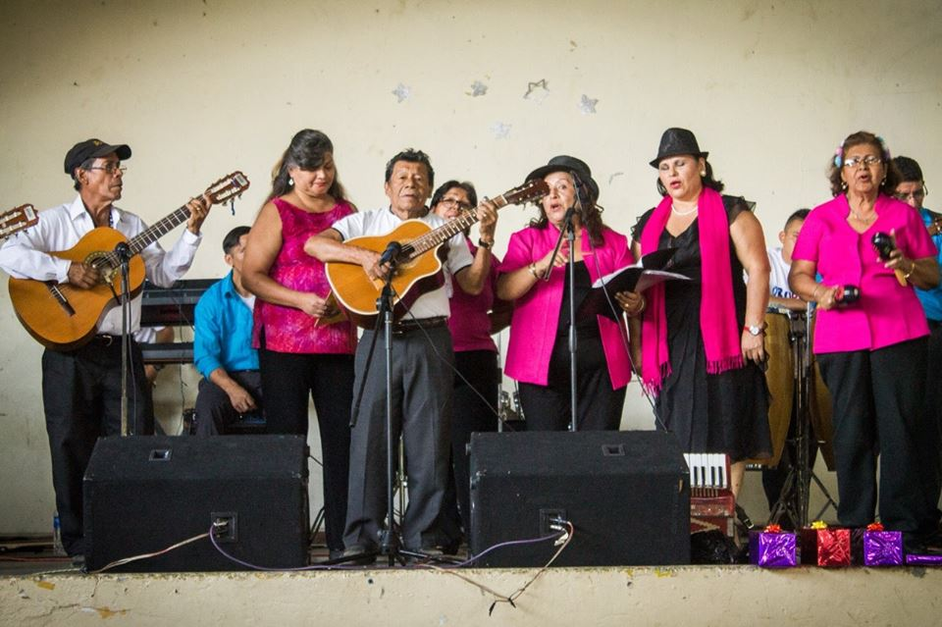

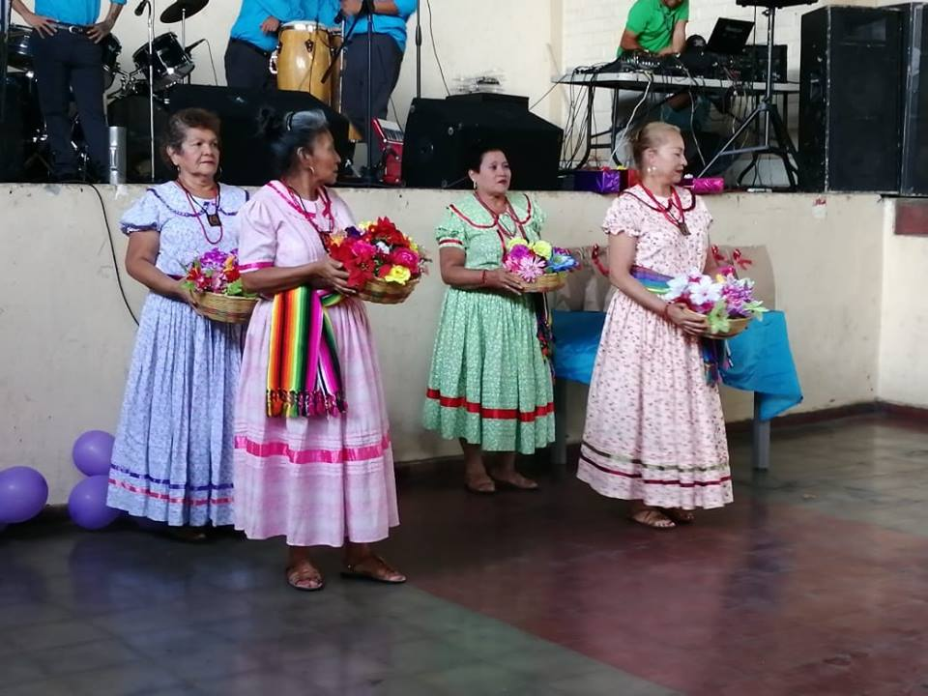
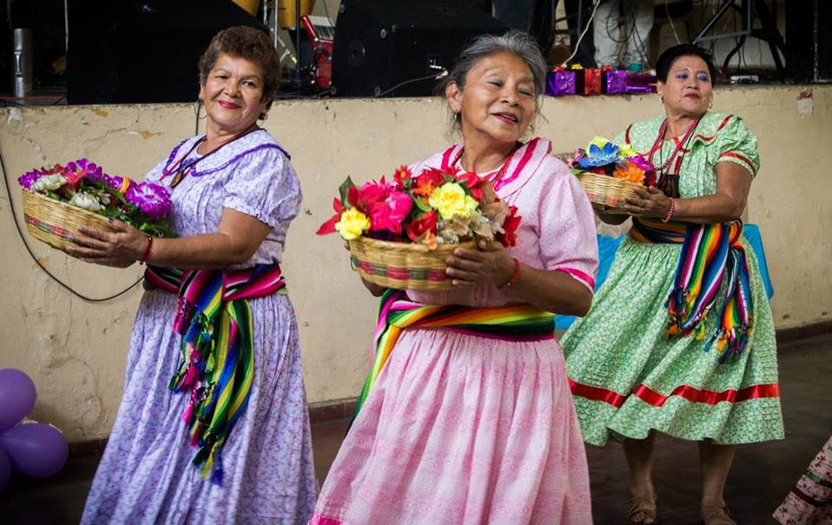
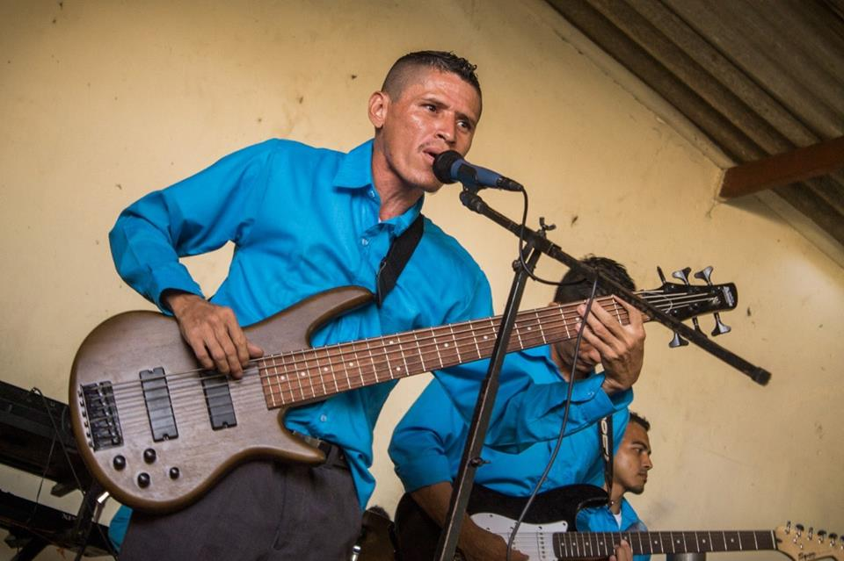

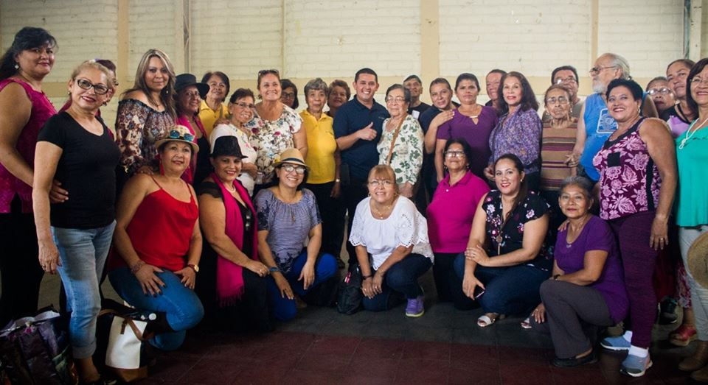

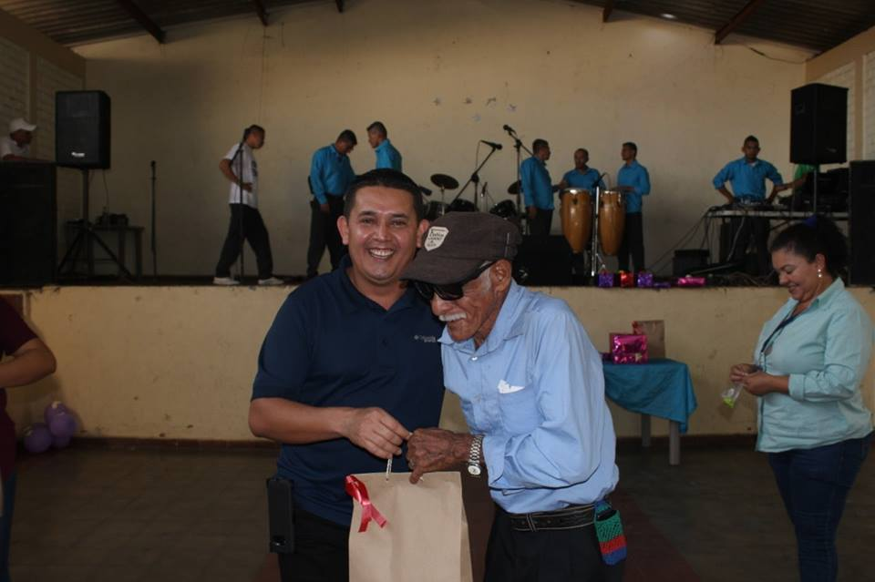

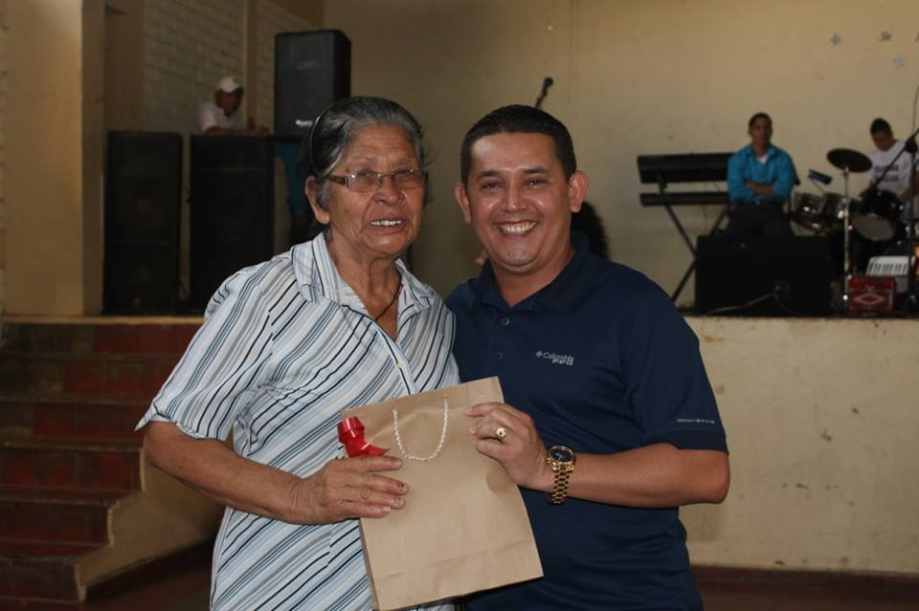

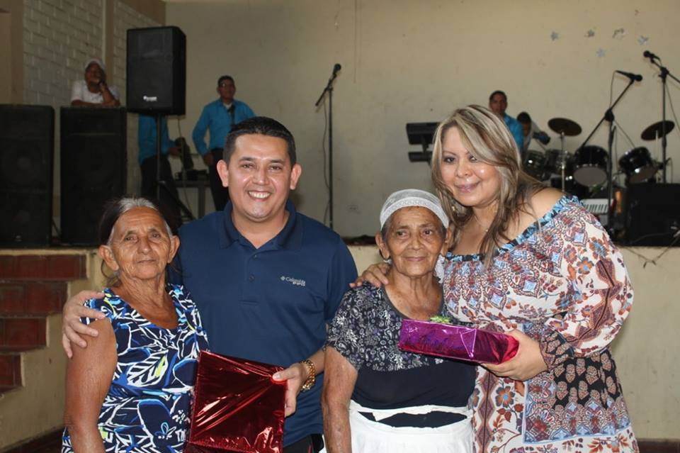

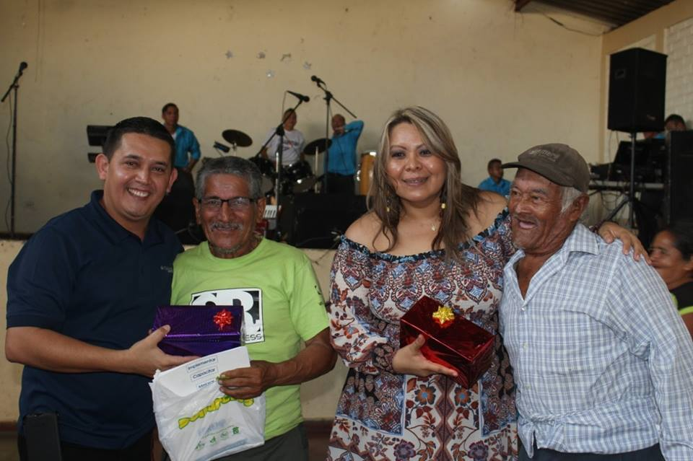

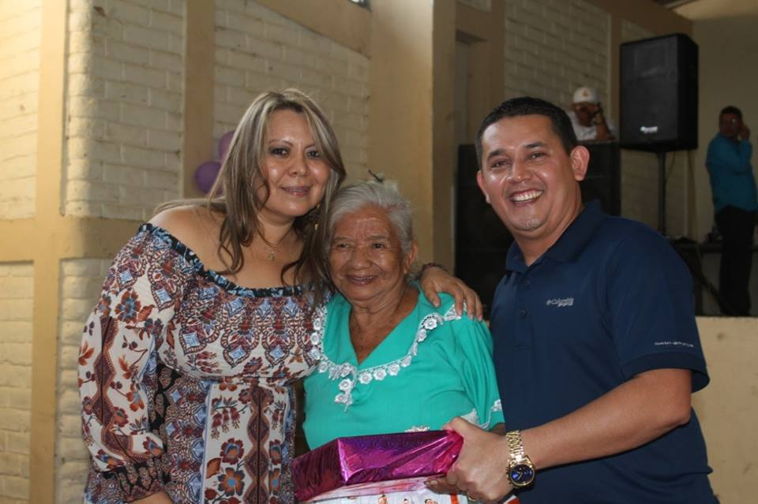

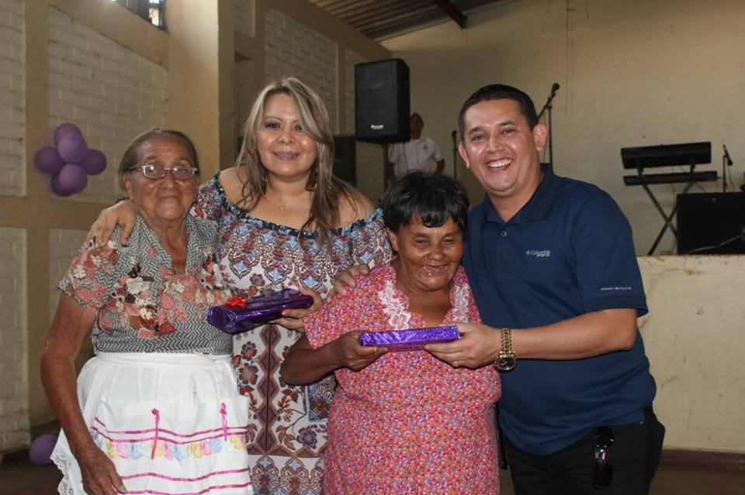

CELEBRACION DEL ADULTO MAYOR DEL 2018

Todo el año y en el último viernes de cada mes como está Programado se festeja al adulto mayor del Municipio de Apastepeque, a la reunión asisten más de 100 personas adultas, en la casa comunal de Apastepeque se congrega el grupo de Adultos y es Gracias al apoyo de el Sr. Alcalde Galileo Hernández.

CELEBRACION DEL MES DE NOVIEMBRE 2018.

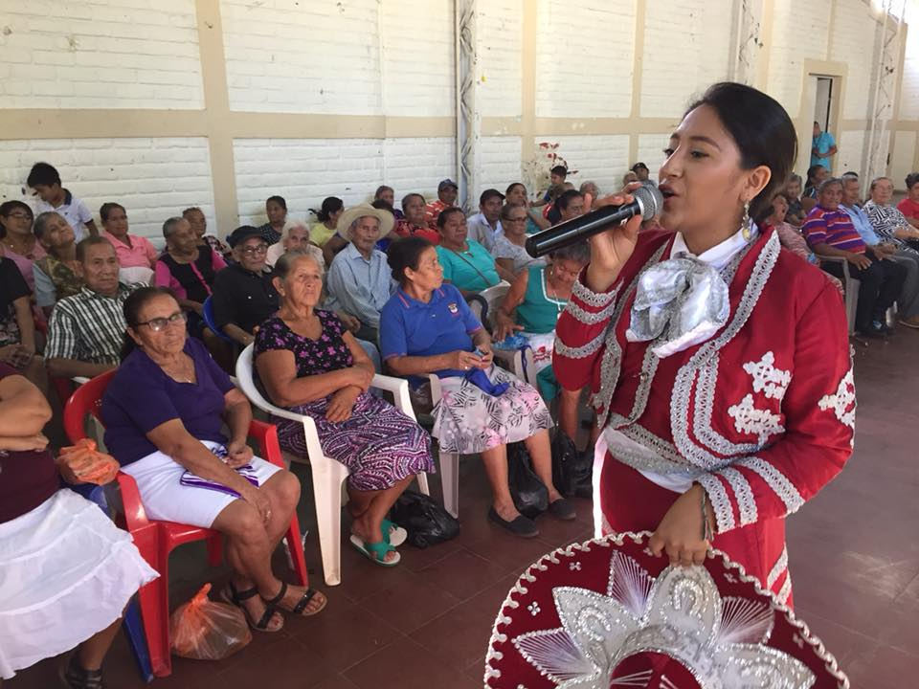
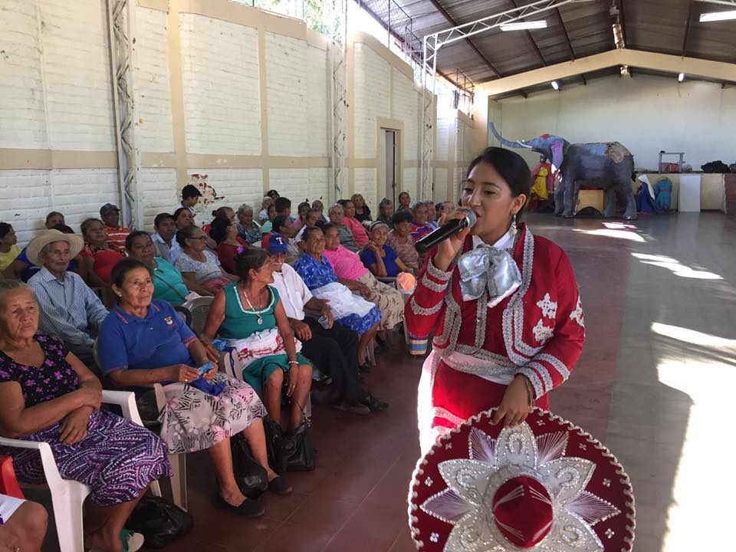

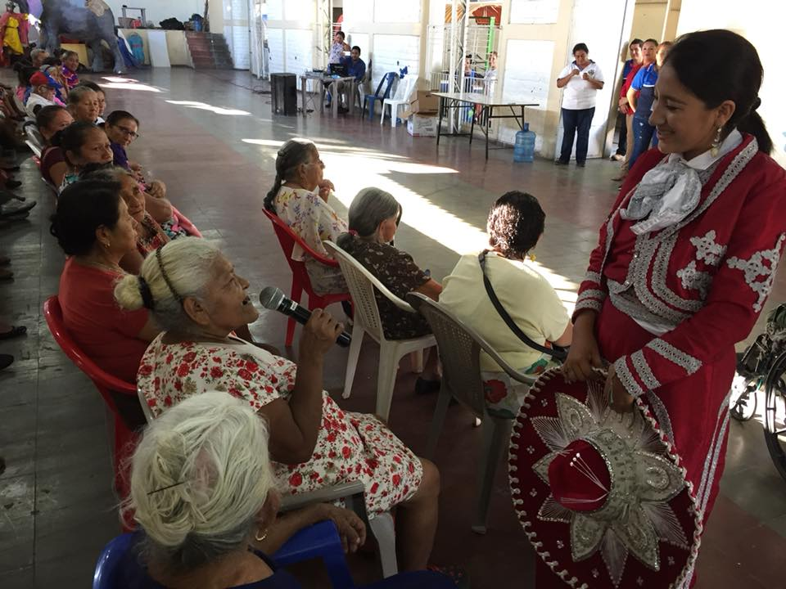

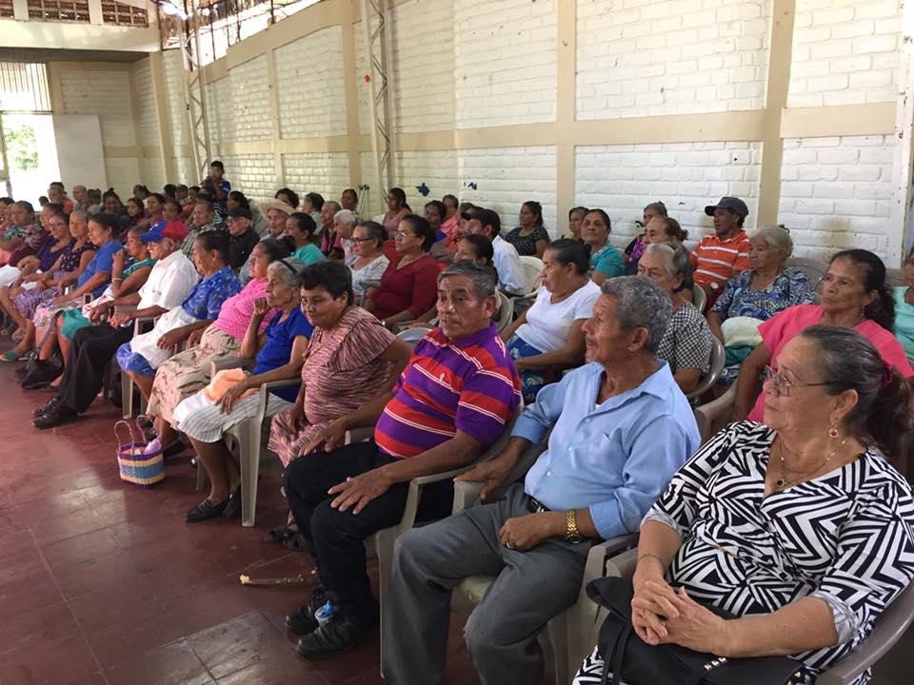
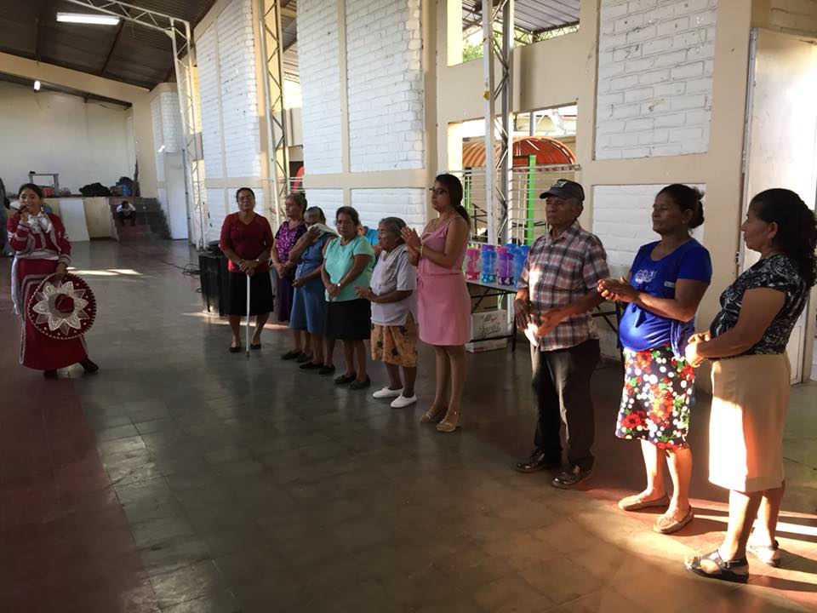

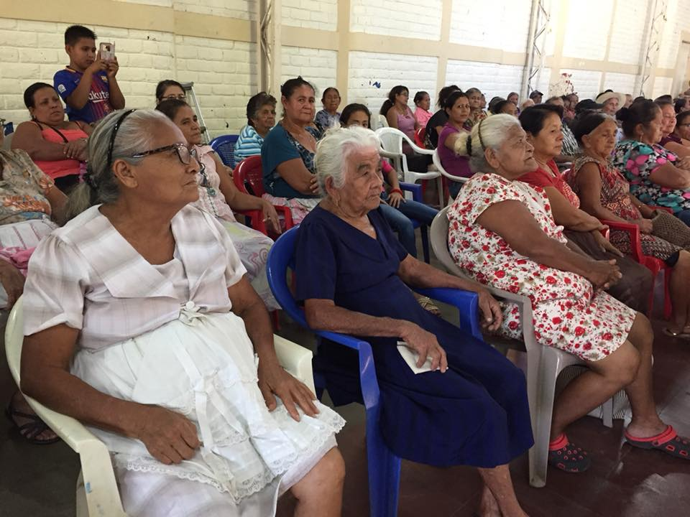

CELEBRACION DEL ADULTO MAYOR DEL MES DE JUNIO 2018.
Celebración del adulto mayor del mes de junio 2018, en la casa comunal de Apastepeque, donde cada mes se les entrega refrigerio y se imparten charlas o hay artistas para festejar a los adultos mayores del municipio, además cada mes se les entrega regalos a los cumpleañeros del mes, las actividades se desarrollan cada mes con el apoyo de el Sr. alcalde Galileo Hernández.

